Первый запуск Свод-СМАРТ

Регистрация системы «Свод-СМАРТ»

1. Запустить клиентскую часть программы «Свод-СМАРТ». В поле *Пользователь* ввести имя пользователя, созданного на SQL-сервере (см. п.7). Выбрать *Сервер и Базу данных svod_smart.*

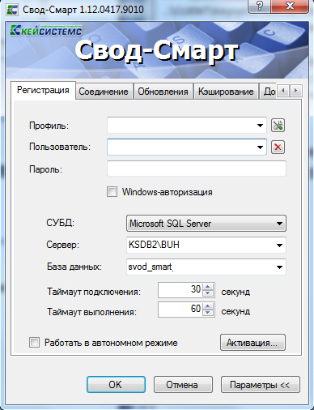

**Рис. 19 Окно регистрации в ПК «Свод- Смарт»**

1. Для регистрации программного комплекса выбрать , в открывшемся окне ввести *Наименование региона, ИНН и Наименование организации.*
2. Далее выбрать *Сформировать запрос на активацию и Отправить заявку через портал самообслуживания.* Нажать .

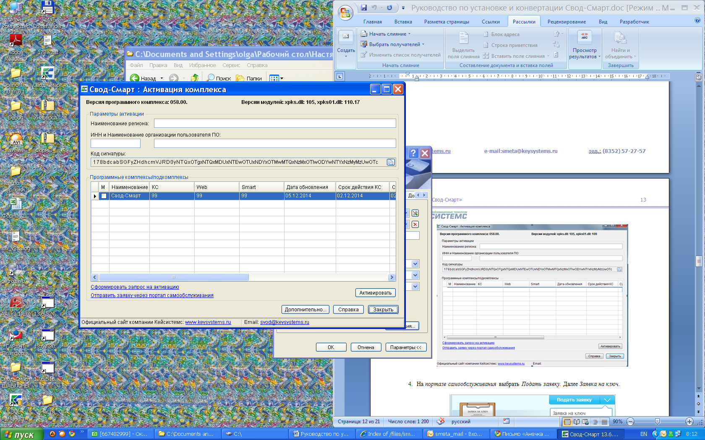

**Рис. 20 Активация комплекса «Свод - Смарт»**

1. Зайти на портал самообслуживания по адресу <http://portal.keysystems.ru/> в *Личный кабинет*. Выбрать *Подать заявку.* Далее *Заявка на ключ.*

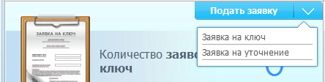

**Рис. 21 Подача заявки на портале самообслуживания**

1. Для формирования заявки на получение ключа необходимо выбрать тип программного продукта.
2. Заполнить поле «Сигнатура».
3. Выбрать программный продукт.

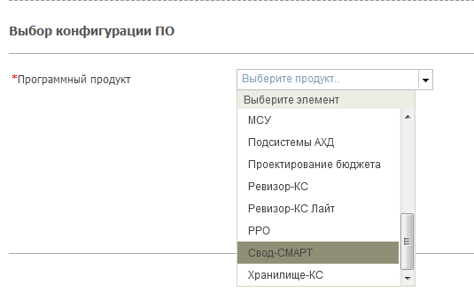

**Рис. 22 Выбор программного продукта**

1. Указать его конфигурацию (необходимое количество подключений), в зависимости от параметров заключенного договора.

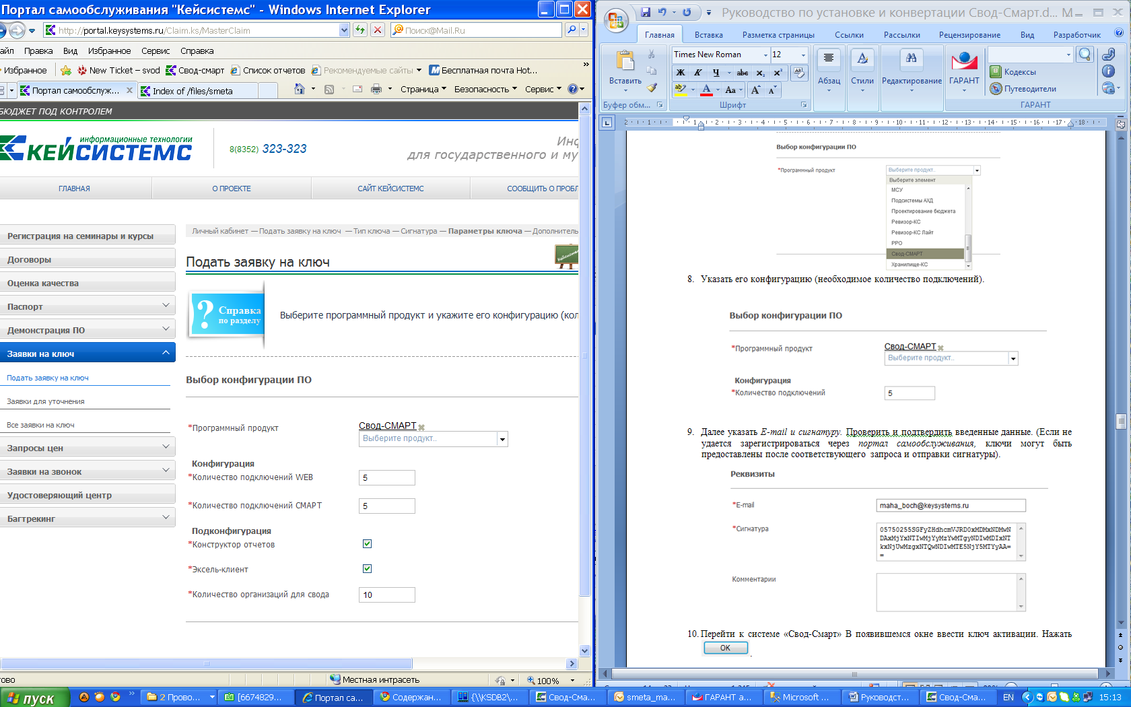

**Рис. 23 Выбор конфигурации ПО**

1. Далее указать *E-mail и комментарий.* Проверить и подтвердить введенные данные. (Если не удается зарегистрироваться через *портал самообслуживания,* ключи могут быть предоставлены после соответствующего запроса и отправки сигнатуры).

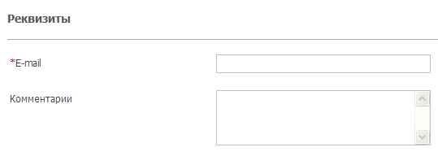

**Рис. 24 Указание реквизитов**

1. Перейти к системе «Свод-СМАРТ» В появившемся окне ввести ключ активации, полученный на портале самообслуживания. Нажать .

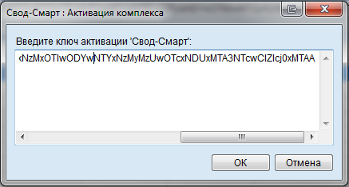

**Рис. 25 Ввод ключа активации**

1. Осуществить вход.